Формирование целостной картины мира.
“Наша Родина - Россия”
1.Побеседуйте с ребенком о нашей Родине и предложите ответить на следующие вопросы.
- Как называется наша Родина? (Россия, или Российская Федерация)
- Какие народы живут в России? (В России живут разные народы, но основное население - русские)
- Как называются главные города нашей страны? (Москва и Санкт - Петербург. Это две столицы нашей Родины)
- На какой реке стоит Москва? (Москва стоит на Москва - реке)
- На какой реке стоит Санкт - Петербург? (Санкт - Петербург стоит на Неве)
- Какие еще города есть в России?
- Какие реки есть в России?
2.Помогите ребенку объяснить смысл поговорки “Человек без Родины, что соловей без песни”. (У каждого человека есть Родина, которую он любит и скучает по ней, когда находится далеко от неё)
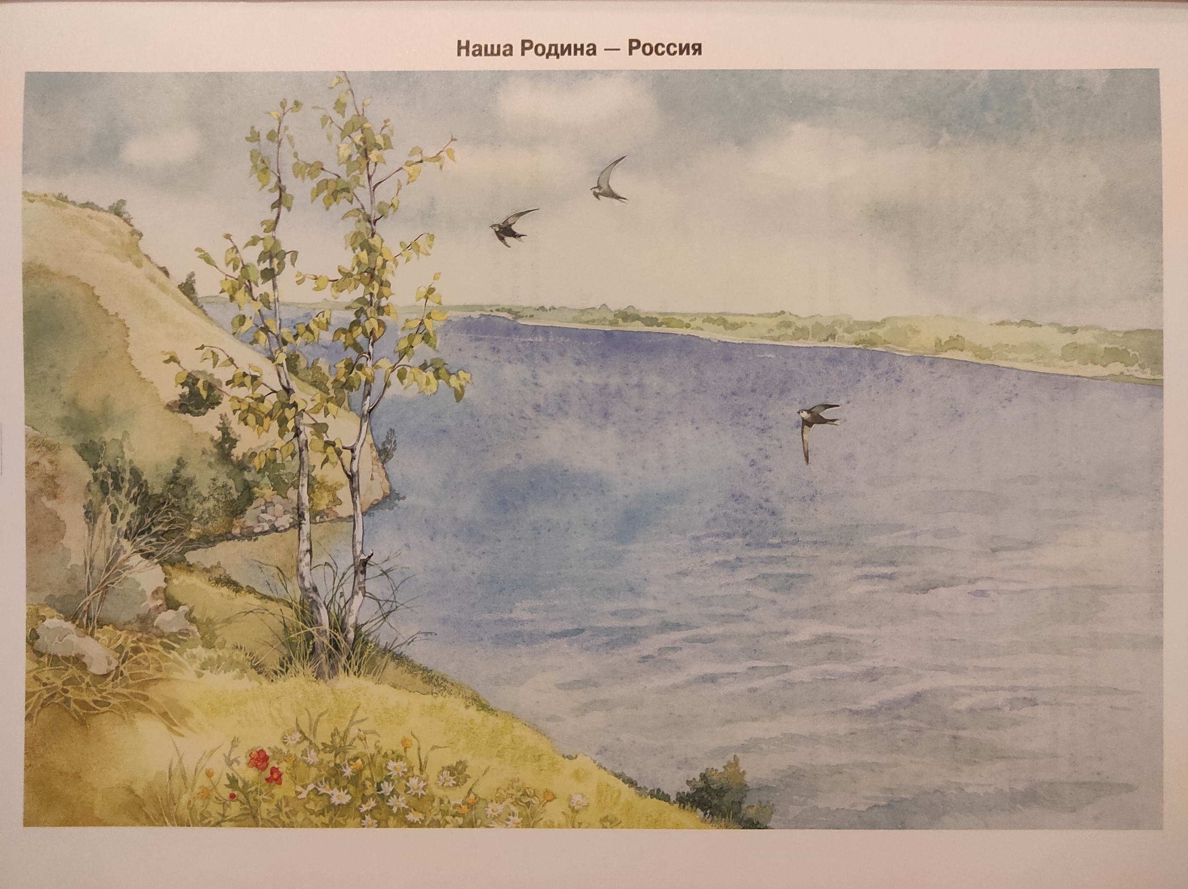
3.Рассмотрите с ребенком иллюстрацию. Рассматривание можно сопровождать чтением текста русской народной песни: Береза моя белая, Береза кудрявая, Стоишь ты, березонька, Посередь долинушки, На тебе, березонька, Листья зеленые. Под тобой, березонька,- Трава шелковая. 4. Объясните, что береза - символ России. Спросите, что ребенок видит на картинке. (Я вижу берег русской реки. Наверное, это Волга - главная река России. Река широкая и привольная. У нее высокие берега. На берегах растут березы. Над рекой кружат стрижи). 5. Подготовьте с ребенком пересказ текстов о Родине и о двух столицах России. Родина. Наша Родина - Россия. Она огромная и прекрасная. В России живут разные народы. Много городов, сёл, морей, рек и озёр в России. Есть в России горы, степи, леса. Мы любим нашу Родину. Две столицы. Москва и Санкт - Петербург - две столицы России. Это самые красивые города нашей страны. В столицах много музеев и памятников. В Москве и Санкт - Петербурге работают разные предприятия.

